Objectif pour le sprint 4 :

🡪 Finalisation de la fonction fusion

Aide :

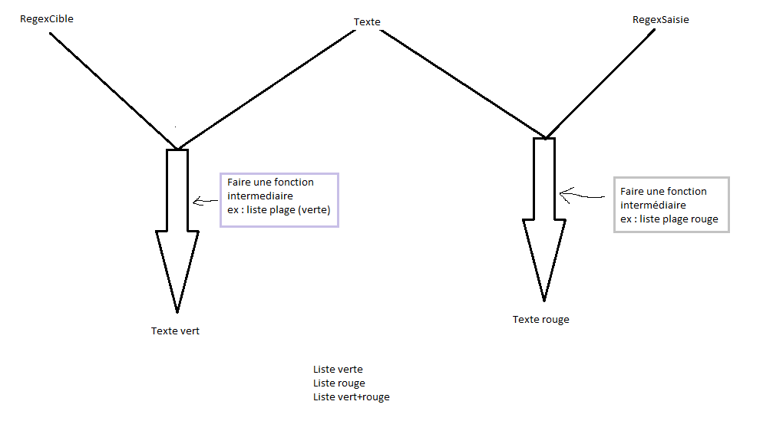

Liste verte

Liste rouge

Liste vert+rouge

Texte dans lequel on rajoute la balise

🡪 Affichage de l'HTML source

(Le texte d'origine ne doit pas être modifié lorsqu'on va l'utiliser…)

🡪 Au niveau de l'interface graphique :

* Mettre une zone d'aide contextuel dans lequel il y a éventuellement un lien vers la javadoc (partie tuto) par le biais d'un bouton "afficher/masquer"
* Rajouter dans le menu "Aide", une rubrique dans lequel il y aura un lien vers la javadoc regexp ou autre…
* En dessous de la zone de saisie, afficher les erreurs (problème de compilation java)

🡪 Faire plusieurs jeu de textes sur une ligne chacune et on devra en tirer une au sort

Remarques :

- Apparition d'exceptions lorsqu' on met un " [" 🡺 Solution : faire un catch pour masquer cela.

- Page javadoc à lire sur les regexp qui correspond à la classe pattern.

Voici le lien : <http://docs.oracle.com/javase/7/docs/api/java/util/regex/Pattern.html>

- &lt : < ( pour déspécialiser les balises htmlheu)